# 4 3D Modeling

|  |  |  |
| --- | --- | --- |
| **NIM** | : | 2118139 |
| **Nama** | : | Farhan Maulana Ridho |
| **Kelas** | : | D |
| **Asisten Lab** | : | Bagas Anardi (21181004) |

## Tugas 4 : Membuat 3D modeling

1. **Langkah langkah 3d modeling**
2. Langkah pertama buka *Software* *blender,* kemudian buat *project* baru.

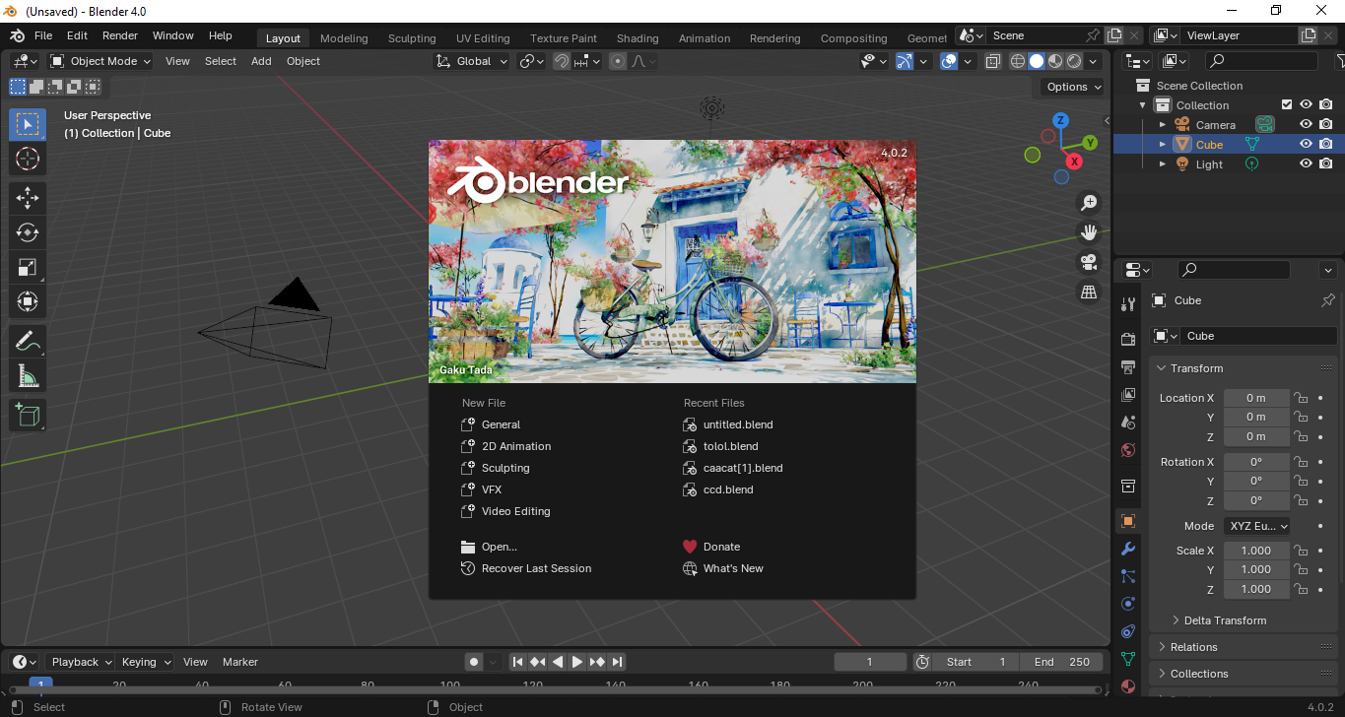

### 4.1 Hasil Tampilan Buka *blender*

1. Kemudian buat kubus menjadi 2.

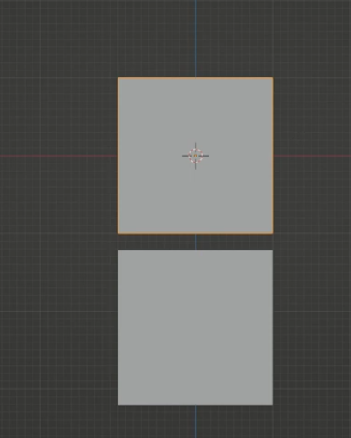

### 4.2 Cube

1. Seetlah itu, add modifier, pilih generate, pilih subdivision surface.

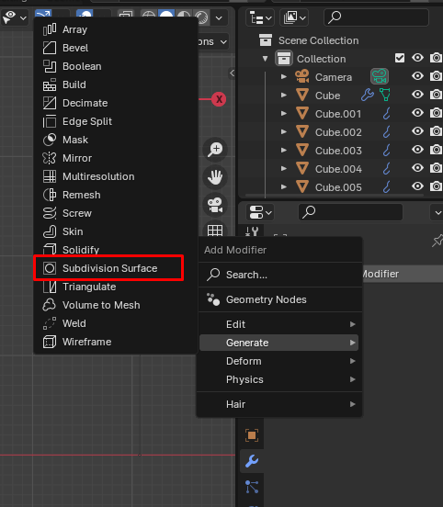`

### 3.3 Subdivision surface

1. Pada subdivision surface pilih level 2 agar lebih halus, pada cube 1 buat kepala dan cube 2 buat menjadi badan.

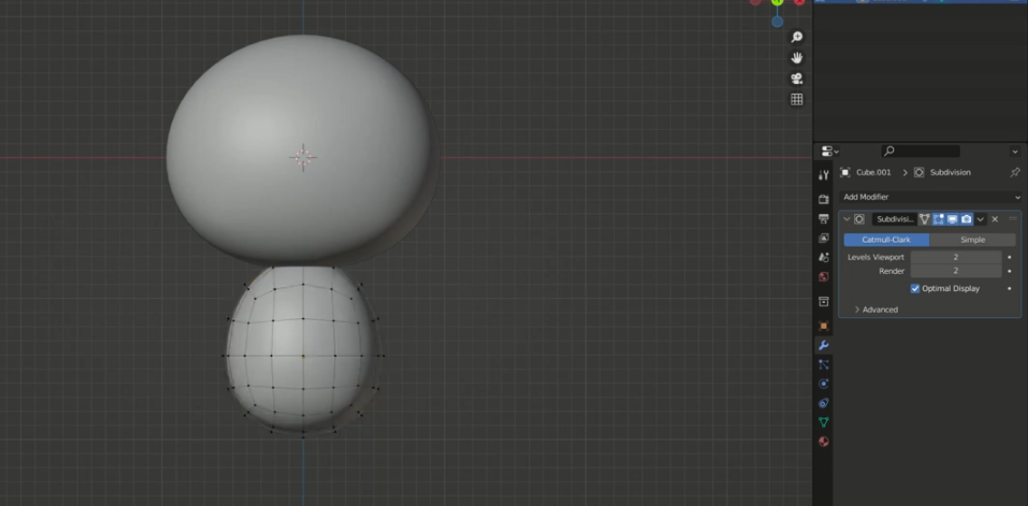`

### 3.4 Kerangka

1. Kemudian, seleksi sisi dibawah kemudian klik x pilih delete agar yang diseleksi terhapus.

` 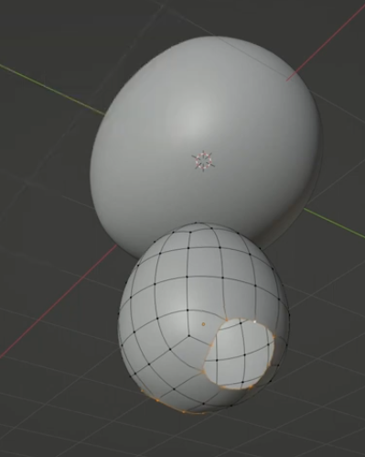

### 3.5 Membuat kaki

1. Setelah itu pada bagian yang berlubang, seleksi titik semua, kemudian tekan E untuk menambahkan sisi.

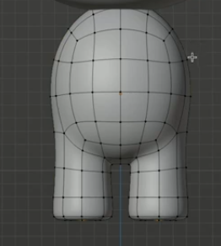

### 3.6 Membuat Kaki

1. Selanjutnya seleksi sisi untuk bagian lengan.

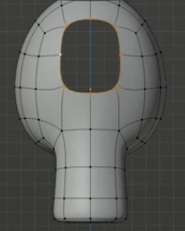

### 3.7 Bagian Lengan

1. Buat menjadi seperti dibawah dengan menekan tombol E untuk menambahkan sisi.

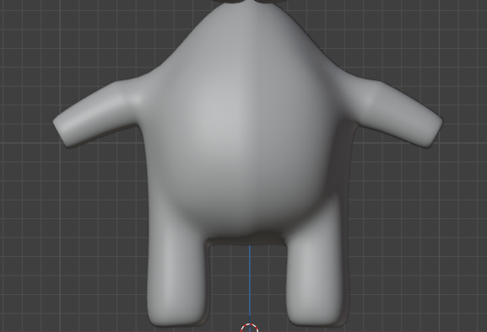

### 3.8 Membuat Lengan

1. Selanjutnya, seleksi sebagian dari kepala, lalu tekan x untuk di hapus.

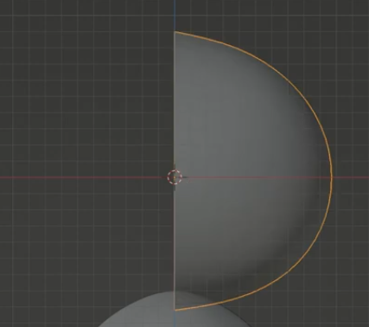`

### 3.9 Menghapus Kepala

1. Langkah berikutnya adalah add modifier, kemudian pada generate pilih miror.

` 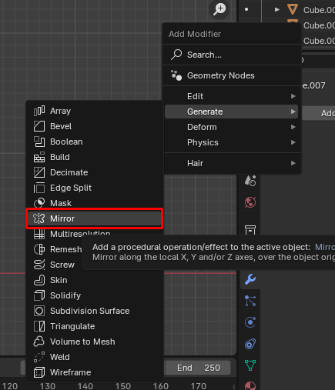

### 3.10 *Miror*

1. Setelah itu pada modifier mirror clipping di centang.

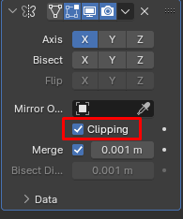

### 3.11 *Miror*

1. Kemudian pada bagian kepala buat telinga dengan seleksi kemudian dihapus ditambahkan dengan menekan tombol E.

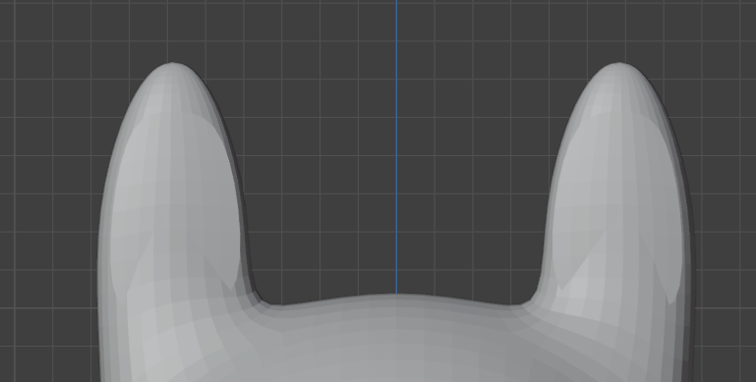

### 3.12 Telinga

1. Langkah selanjutnya buat mata dengan menekan shift+A, kemudian pilih mesh, pilih cube. Setelah itu buat menjadi 3 dengan ctrl+R, setelah itu tambahkan modifier, pilih subdivision surface kemudian level diganti menjadi 2, setelah itu kecilkan dan sesuaikan.

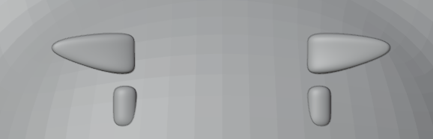

### 3.13 Mata dan Alis

1. Seleksi sisi pada bagian samping, kemudian hapus dan tambahkan sisi agar menjadi seperti kumis.

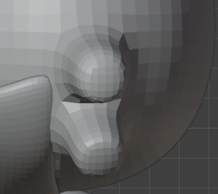

### 3.14 Kumis

1. Kemudian pada bagian depan seleksi sisi.

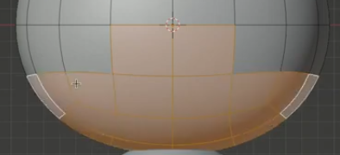

### 3.15 Seleksi bagian depan wajah

1. Setelah itu tekan shift+D agar di duplikasi agar menjadi timbul.

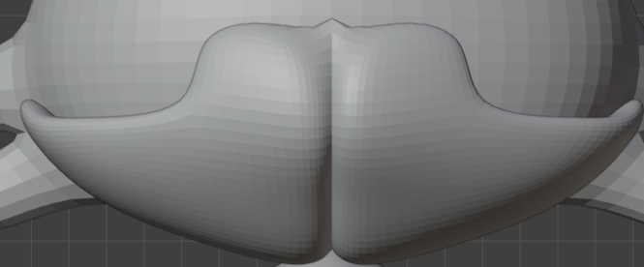

### 3.16 Bagian Mulut

1. Setelah itu, buat hidungan dengan menambahkan cube baru kemudian sesuaikan dengan gambar dibawah.

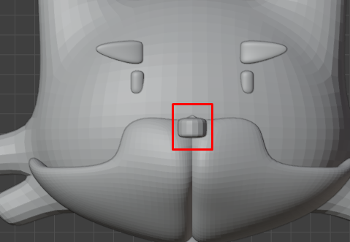

### 3.17 Hidung

1. Kemudian tekan shift+A, pilih curvedan pilih path untuk membuat mulut.

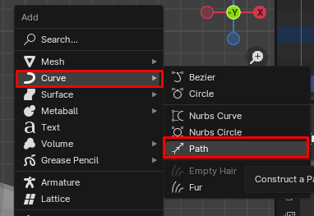

### 3.18 *Curve Path*

1. Kemudian buat menjadi seperti di bawah ini dengan mode edit mode .

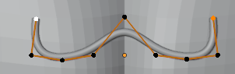

### 3.19 *Convert* *To* *Symbol* Mulut

1. Setelah itu pada menu data, pilih Bevel kemudain atur Depth agar objek mulut menjadi besar dan tebal.

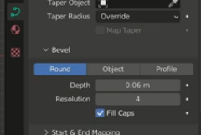

### 3.20 *Layer Depth*

1. Maka hasilnya seperti ini.

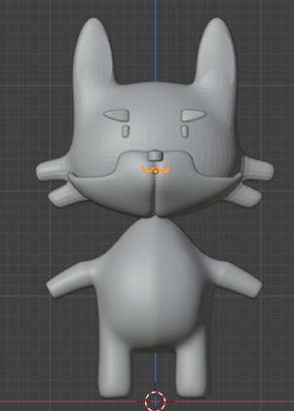

### 3.22 Hasil